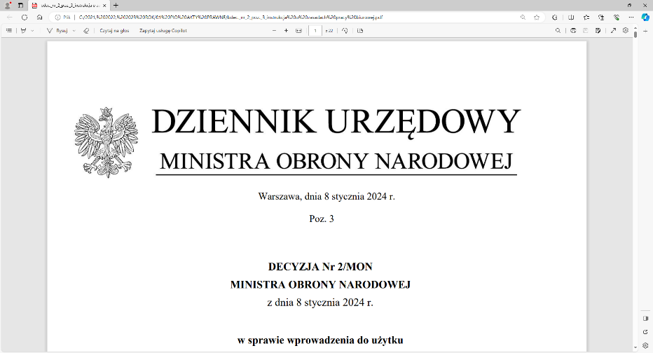

**4 Regionalna Baza Logistyczna**

**Komendant**

**płk Mirosław Giel**

**T: 2612 (B5)**

Wrocław, dnia 26 września 2024 r.,

[**https://platformazakupowa.pl/pn/4rblog**](https://platformazakupowa.pl/pn/4rblog)

**Dotyczy**: postępowania o udzielenie zamówienia publicznego w trybie podstawowym bez negocjacji na **DOSTAWA – LEKI I MATERIAŁY MEDYCZNE.**

**nr sprawy: MED/225/MP/2024.**

**WYJAŚNIENIE TREŚCI SWZ**

Zamawiający 4 Regionalna Baza Logistyczna z siedzibą we Wrocławiu, działając na podstawie art. 284 ust. 6 Ustawy z dnia 11 września 2019r. - Prawo zamówień publicznych - dalej jako ustawa Pzp, poniżej przesyła treść pytań (bez ujawniania źródła) wraz z wyjaśnieniem treści SWZ.

**Pytanie 1:**

**Część 1 poz. 10**

Czy Zamawiający dopuści worek samorozprężalny dla dorosłych z 1 maską w rozmiarze 5?

**Odpowiedź:**

Zamawiający określił minimalne wymagania jakie przedmiot zamówienia ma spełnić. Tym samym dopuści każdy wyrób, który spełnia wymogi przedmiotu zamówienia.

**Pytanie 2:**

**Część 1 poz. 10**

Czy Zamawiający dopuści dodatkową maskę dołączoną osobno do zestawu?

**Odpowiedź:**

Zamawiający określił minimalne wymagania jakie przedmiot zamówienia ma spełnić. Tym samym dopuści każdy wyrób, który spełnia wymogi przedmiotu zamówienia.

**Pytanie 3:**

**Część 1 poz. 32**

Czy Zamawiający dopuści gazę w rozmiarze 11.4 cm x 3.75 m?

**Odpowiedź:**

Zamawiający określił minimalne wymagania jakie przedmiot zamówienia ma spełnić. Tym samym dopuści każdy wyrób, który spełnia wymogi przedmiotu zamówienia.

**Pytanie 4:**

**Część 1 poz. 36**Czy Zamawiający dopuści opatrunek w rozmiarze 40cmx60?

**Odpowiedź:**

Zamawiający określił minimalne wymagania jakie przedmiot zamówienia ma spełnić. Tym samym dopuści każdy wyrób, który spełnia wymogi przedmiotu zamówienia.

**Pytanie 5:**

**Część 1 poz. 37**Czy Zamawiający dopuści opatrunek w rozmiarze 20cmx40cm?

**Odpowiedź:**

Zamawiający określił minimalne wymagania jakie przedmiot zamówienia ma spełnić. Tym samym dopuści każdy wyrób, który spełnia wymogi przedmiotu zamówienia.

**Pytanie 6:**

**Część 1 poz. 65**

Czy Zamawiający dopuści równoważny filtr antybakteryjny?

**Odpowiedź:**

Zamawiający określił minimalne wymagania jakie przedmiot zamówienia ma spełnić. Tym samym dopuści każdy wyrób, który spełnia wymogi przedmiotu zamówienia.

**Pytanie 7:**

**Część 1 poz. 71**

Czy Zamawiający dopuści kompres żelowy ciepło-zimno o wymiarach 21cmx38cm?

**Odpowiedź:**

Zamawiający określił minimalne wymagania jakie przedmiot zamówienia ma spełnić. Tym samym dopuści każdy wyrób, który spełnia wymogi przedmiotu zamówienia.

**Pytanie 8:**

**Część 1 poz. 86**

Czy Zamawiający dopuści pojemnik 0,2 L?

**Odpowiedź:**

Zamawiający określił minimalne wymagania jakie przedmiot zamówienia ma spełnić. Tym samym dopuści każdy wyrób, który spełnia wymogi przedmiotu zamówienia.

**Pytanie 9:**

**Część 1 poz. 89**

Czy Zamawiający dopuści przewód tlenowy o długości 2,1m?

**Odpowiedź:**

Zamawiający określił minimalne wymagania jakie przedmiot zamówienia ma spełnić. Tym samym dopuści każdy wyrób, który spełnia wymogi przedmiotu zamówienia.

**Pytanie 10:**

**Część 1 poz. 91**

Czy Zamawiający dopuści prześcieradło z gumką do noszy ratowniczych nieprzemakalne 80x200 cm?

**Odpowiedź:**

Zamawiający określił minimalne wymagania jakie przedmiot zamówienia ma spełnić. Tym samym dopuści każdy wyrób, który spełnia wymogi przedmiotu zamówienia.

**Pytanie 11:**

**Część 1 poz. 107**

Czy Zamawiający dopuści żel 500 ml?

**Odpowiedź:**

Zamawiający określił minimalne wymagania jakie przedmiot zamówienia ma spełnić. Tym samym dopuści każdy wyrób, który spełnia wymogi przedmiotu zamówienia.

**Pytanie 12:**

**Część 1 poz. 122**

Czy Zamawiający dopuści lubrykant w saszetce 5g?

**Odpowiedź:**

Zamawiający określił minimalne wymagania jakie przedmiot zamówienia ma spełnić. Tym samym dopuści każdy wyrób, który spełnia wymogi przedmiotu zamówienia.

**Pytanie 13:**

**Część 1 poz. 123, 124, 125**

Czy Zamawiający dopuści maskę krtaniową z PCV?

**Odpowiedź:**

Zamawiający określił minimalne wymagania jakie przedmiot zamówienia ma spełnić. Tym samym dopuści każdy wyrób, który spełnia wymogi przedmiotu zamówienia.

**Pytanie 14:**

**Część 1 poz. 125**

Czy Zamawiający dopuści oznaczenie kolorystyczne – czerwona?

**Odpowiedź:**

Zamawiający określił minimalne wymagania jakie przedmiot zamówienia ma spełnić. Tym samym dopuści każdy wyrób, który spełnia wymogi przedmiotu zamówienia.

**Pytanie 15:**

**Część 1 poz. 126-127**

Czy Zamawiający dopuści maskę do worka AMBU z mankietem wykonaną z PCV?

**Odpowiedź:**

Zamawiający określił minimalne wymagania jakie przedmiot zamówienia ma spełnić. Tym samym dopuści każdy wyrób, który spełnia wymogi przedmiotu zamówienia.

**Pytanie 16:**

**Część 1 poz. 153**

Czy Zamawiający dopuści zaoferowanie całego zestawu - ssak ręczny typu pistoletowego?

**Odpowiedź:**

Zamawiający posiada Zestaw do ssaka RES-Q-VAC i tylko taki dopuszcza.

|  |
| --- |
| „z upoważnienia Komendanta 4 Regionalnej Bazy Logistycznej” |
| **KIEROWNIK** |
| **SEKCJI ZAMÓWIEŃ PUBLICZNYCH** |
| /-/ Marcin OLECHNO |

Maria Pawliczak

Sekcja Zamówień Publicznych

tel: 261 651 085